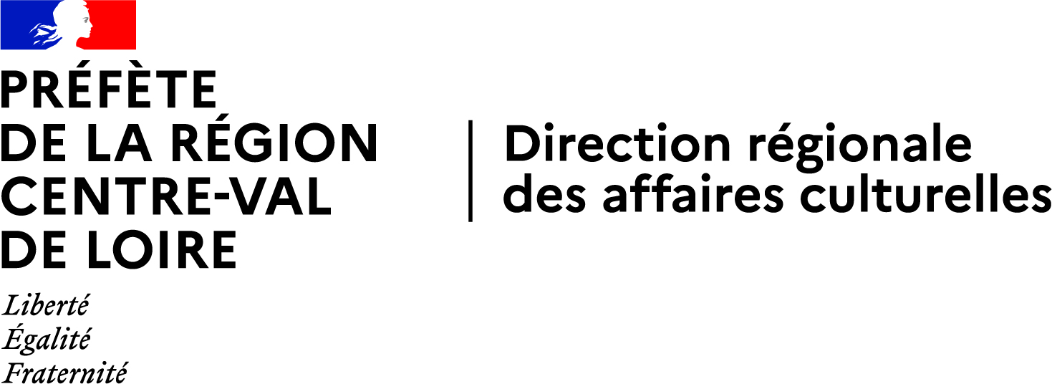 |  | 

Résidences ou projets d’Éducation Artistique et Culturelle

Présentation de projet 2026-2027

Un seul dossier doit être adressé par mail pour le 5 juin 2026 au plus tard, signé du chef d’établissement et/ou de l’IEN et du responsable de la structure culturelle associée, accompagné des pièces complémentaires annexes, à :

Direction Régionale des Affaires Culturelles du Centre-Val de Loire
eac.centre@culture.gouv.fr

Conseil départemental de Loir-et-Cher
nathalie.larue@departement41.fr

Direction des Services Départementaux de l’Education Nationale
de Loir-et-Cher
codeac41@ac-orleans-tours.fr

En cas de fichier volumineux (+ 5mo) :

Pour le Conseil départemental de Loir-et-Cher, utiliser le serveur : https://depot.departement41.fr/

Pour la Drac Centre-Val de Loire : en cas de fichier volumineux (+ de 5 Mo), utiliser le serveur :
France Transfert : https://francetransfert.numerique.gouv.fr/upload

Précision concernant le calendrier :

Le dossier remis à cette date pourra ne pas être exhaustif et ne pas présenter tous les détails du projet pour l’année scolaire. Il devra toutefois permettre d’évaluer la nature du partenariat des acteurs, l’opportunité de la démarche, les enjeux et les premières actions qui lanceront la résidence.

Dès qu’un projet sera retenu, les partenaires pourront affiner et développer les actions à mettre en œuvre, contacter de nouveaux acteurs sur leur territoire, et prévoir le calendrier complet. Ainsi, la résidence pourra réellement débuter dès décembre ou janvier.

Synthèse :
Intitulé de la résidence artistique ou du projet EAC:

École et/ou collège et/ou IME/ITEP partenaire :

Structure culturelle porteuse, équipe artistique, compagnie professionnelle, ou collectif partenaire :

Artiste / équipe artistique : Joindre en annexe CV et présentation

Partenaires du territoire (communes, communautés de communes, acteurs culturels, associations, familles, autres …) :

Partenaires financiers :

…………………………………………………………………………………………………………………
………………………………………………………………………………………………………………...
Date et durée de mise en œuvre :
(S’agissant d’une résidence artistique, les temps de présence des artistes doivent être significatifs)
………………………………………………………………………………………………………………….

A . PARTICIPANTS AU PROJET :

1) Équipe éducative du collège et/ou des écoles
Indiquer les fonctions, et les disciplines pour les professeurs.
Nom du coordinateur : Prénom :
Fonction : Tél. : Courriel :

Autres membres de l’équipe éducative impliqués dans le projet :

1) Nom : Prénom : Fonction :
Courriel :

2) Nom : Prénom : Fonction :
Courriel :

3) Nom : Prénom : Fonction :
Courriel :

4) Nom : Prénom : Fonction :
Courriel :

2) Élèves des écoles et/ou collèges
Établissement scolaire :

Nombre de classes : Niveaux : Nombre d’élèves :

Nombre d’enseignants :

Établissement scolaire :

Nombre de classes : Niveaux : Nombre d’élèves :

Nombre d’enseignants :

Établissement scolaire :

Nombre de classes : Niveaux : Nombre d’élèves :

Nombre d’enseignants :

Établissement scolaire :

Nombre de classes : Niveaux : Nombre d’élèves :

Nombre d’enseignants :

3) Autres participants, public associé ou sensibilisé…

……………………………………………………………………………………………………………………………….
4) Structure culturelle ou compagnie professionnelle partenaire :
1) Nom, prénom : Fonction :
Adresse :
Tél. : Courriel :

2) Nom, prénom : Fonction :
Adresse :
Tél. : Courriel :

3) Nom, prénom : Fonction :
Adresse :
Tél. :
Courriel :

5) Artiste(s) résident(s)
1) Nom, prénom : Fonction :
Adresse :
Tél. : Courriel :

2) Nom, prénom : Fonction :
Adresse :
Tél. : Courriel :

3) Nom, prénom : Fonction :
Adresse :
Tél. :
Courriel :

6) Autres partenaires opérationnels
Structure :

1) Nom, prénom : Fonction :
Adresse :
Tél. : Courriel :

2) Nom, prénom : Fonction :
Adresse :
Tél. : Courriel :

3) Nom, prénom : Fonction :
Adresse :
Tél. : Courriel :

B. DESCRIPTION DU PROJET :

1) Domaines culturels concernés
a) Arts de la représentation :
□ théâtre □ musique □ musiques actuelles □ littérature - écriture □ danse
□ arts du cirque □ arts de la marionnette □ Autre (préciser) :

b) Arts visuels :
□ arts plastiques □ cinéma - audiovisuel □ photographie □ design
□ bandes dessinées/illustrations

c) Arts de la construction et de la mémoire :
□ architecture □ patrimoine – musées □ archives
□ Autre (préciser) :

□ Culture scientifique et technique
□ Éducation aux médias et à l’information
□ Environnement

2) Diagnostic, objectifs et résultats attendus
Problématique, enjeux, données…

3) Objectifs artistiques portés par l'artiste résident et la structure culturelle

4) objectifs pédagogiques des équipes éducatives impliquées
Préciser le lien avec le volet culturel du projet d’établissement.

5) Modalités d’évaluation envisagées
Indicateurs et méthode prévus.
Pour rappel, les établissements et les écoles doivent recenser le projet sur l’application ADAGE où un bilan rédigé de l’action sera exigé.
Des questionnaires réalisés par le Département seront adressés aux enseignants et aux élèves pour évaluer qualitativement le projet.

6) Déroulement et dates prévisionnelles de chaque phase significative du projet, en soulignant le travail des élèves effectué en partenariat avec le ou les partenaires artistiques et culturels du projet.

7) Réalisation(s) prévue(s) et restitution publique du travail

8) Communication tout au long du projet

9) Impact territorial : prolongements du projet en lien avec d’autres partenaires du territoire, travail avec les établissements scolaires du bassin

10) Autres informations nécessaires à la compréhension du projet
Il est possible de joindre à ce dossier tout document

C. BUDGET PRÉVISIONNEL :
Valant pour la demande de subvention de la structure culturelle, à compléter en accord avec l’établissement scolaire :

C-1. Budget synthétique :

DEPENSES | Montants en euros | RECETTES | Montants en euros
A) Intervention des partenaires artistiques et culturels : total 1+2+3+4 =  Détail  1) Rémunérations, total =  Commentaires :  2) Déplacements, total =  Commentaires :  3 Hébergement, total  Commentaires :  4 Restauration, total  Commentaires :  B) Frais de réalisation  Commentaires :  C) Autres frais (préciser)  Commentaires : |  | Participation établissement scolaire  Participation de la structure culturelle  Participation du territoire (communes, communautés de communes)  Subvention demandée au Conseil départemental  Subvention demandée à la DRAC Centre-Val de Loire  Autres subventions :  Autres partenaires :
TOTAL |  | TOTAL

Explications, commentaires :
………………………………………………………………………………………………………………………………
………………………………………………………………………………………………………………………………
C-2. Détail des dépenses prévues
A) Intervention des partenaires artistiques et culturels : total 1+2+3+4 =
Détails- Il est précisé que le coût horaire artistique forfaitaire est de 70 € TTC, auquel peut être ajouté le coût des heures de coordination.
1) Total Rémunérations TTC
Détail pour chaque intervenant
1………………………………………..:……heures x ……..euros/h =
2………………………………………..:……heures x ……..euros/h =
3………………………………………..:……heures x ……..euros/h =
4………………………………………..:……heures x ……..euros/h =
2) Total Déplacements
Détail pour chaque intervenant
1………………………………………..:…… trajets AR de …………… à………………
2…………….……………………..…..:…… trajets AR de …………… à………………
3………………………………………..:…… trajets AR de …………… à………………
4………………………………………..:…… trajets AR de …………… à………………
3) Total Hébergement
Détail pour chaque intervenant
1………………………………………..:…… nuits x ……..euros/nuit =
2…………………………………..…..:…… nuits x ……..euros/nuit =
3………………………………………..:…… nuits x ……..euros/nuit =
4………………………………………..:…… nuits x ……..euros/nuit =
4 Restauration, total
Détail pour chaque intervenant
1………………………………………..:…… repas x ……..euros/repas =
2………………………………………..:…… repas x ……..euros/repas =
3………………………………………..:…… repas x ……..euros/repas =
4………………………………………..:…… repas x ……..euros/repas =
B) Total Frais de réalisation
droits d’auteur
location de matériel
achats divers (préciser) :
C) Autres Frais (préciser)
Total général
A……………………….., le ………………
Signatures et cachet
Pour le collège, le/la Principal(e)  Pour les écoles, l’IEN  Pour les IME/Itep, la Direction | Pour la structure culturelle,  le/la représentant(e) légal(e
Si le projet est retenu, l’engagement des subventions correspondantes sera effectué sur la base d’un dossier de demande de subvention adressé au conseil départemental et à la DRAC :

Pour le Département :
Avant le 1er septembre 2026 :
Dépôt de la demande de subvention à faire sur le lien suivant : https://services.departement41.fr/catalogue/ddemande-de-subvention-action-specifique/

Pour la DRAC CVL :
Dès réception de la notification d’accord par mail sur le site de la DRAC :
https://demarche.numerique.gouv.fr/commencer/aide_transmission-action-lflf

